L'ELEVAGE DES BOMBYX ERI
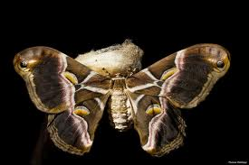
Le Bombyx Eri est un papillon de nuit originaire d'Inde. Son élevage est très facile et la croissance des chenilles est rapide. C'est une espèce qui est recommandée pour les élevages en classe et les débutants.
LE VIVARIUM
Les chenilles sont élevées dans des bacs dont la grandeur est proportionnelle à leur taille, ce qui leur permet de trouver aisément leur nourriture. Pour cette raison, nos kits contiennent 3 boites d'élevage de taille croissante.
Elles restent habituellement sur leur nourriture mais il est préférable de mettre un couvercle sur leur boite d'élevage car les évasions sont possibles.
Le fond des bacs d'élevage est recouvert de papier essuie-tout afin de faciliter leur entretien.
Les cocons sont déposés sur le fond d'une volière (ou d'un vivarium). Celle-ci peut être de taille modeste car les papillons qui vont sortir des cocons et monter le long des parois de la volière ne volent quasiment pas. Ils agitent leurs ailes la nuit, mais ne se jettent pas contre les parois comme d'autres espèces.
NOURRITURE
Les papillons n'ont pas de trompe, ils ne mangent pas et ne boivent pas.
Les chenilles se nourrissent de feuilles de troène, plante que l'on trouve toute l'année (les feuilles peuvent tomber en hiver si les températures sont particulièrement basses). On en trouve aussi en ville sous forme de haies.
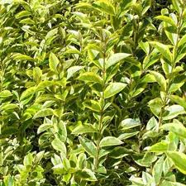
Attention, les feuilles ne doivent pas être humides, elles provoqueraient des diarrhées chez les chenilles et souvent leur mort. Il faut donc attendre l'évaporation de l'humidité, le cas échéant.
Il est inutile de leur donner à boire.
TEMPERATURE ET LUMINOSITE
L'élevage peut se faire entre 20°C et 30°C, la température idéale se situant entre 23°C et 26°C.
Les bacs d'élevage peuvent être installés dans une pièce sans éclairage spécial. La lumière naturelle suffit. Attention toutefois à les éloigner des rayons directs du soleil.
DEROULEMENT DE L'ELEVAGE
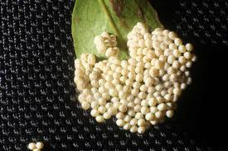
Après l'accouplement les femelles pondent des grappes d'œufs blancs que l'on peut récupérer à la main. Ils seront posés dans une petite boite transparente, sur du papier essuie-tout.
2 jours avant l'éclosion des chenilles, les œufs deviennent gris. Il est alors temps d'ajouter des feuilles de troène.
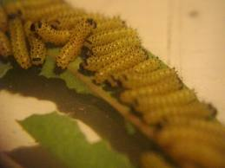
Chenilles au stade L1
Les petites chenilles vont monter directement sur les feuilles et commencer à se nourrir. Lorsqu'elles sont presque entièrement mangées, on peut rajouter des nouvelles feuilles. Les chenilles vont monter sur celles-ci, on pourra alors retirer le papier essuie-tout avec les tiges des anciennes feuilles et les déjections des chenilles, et le remplacer.
Quand elles commencent à être trop grandes pour leur boite, on utilisera une boite plus grande. Arrivées au stade L3 (elles ont donc mué deux fois), elles deviennent blanches. 2 méthodes sont alors possibles pour continuer l'élevage :
Méthode 1 :
Les grosses chenilles sont élevées en bac d'élevage comme les petites, jusqu'au dernier stade, elles sont alors bleuâtres et mesurent 4 à 5 cm. Elles vont alors arrêter de s'alimenter et tisser un cocon dans lequel elles se nymphosent.
Ces cocons seront placés dans un vivarium où une volière à papillons. Il est possible de les vaporiser une fois par jour avec de l'eau afin de favoriser l'éclosion des papillons mais cela n'est pas obligatoire.
Si le vivarium est en verre, il faudra y installer des supports (branches…) afin que les papillons puissent y grimper et déployer leurs ailes.
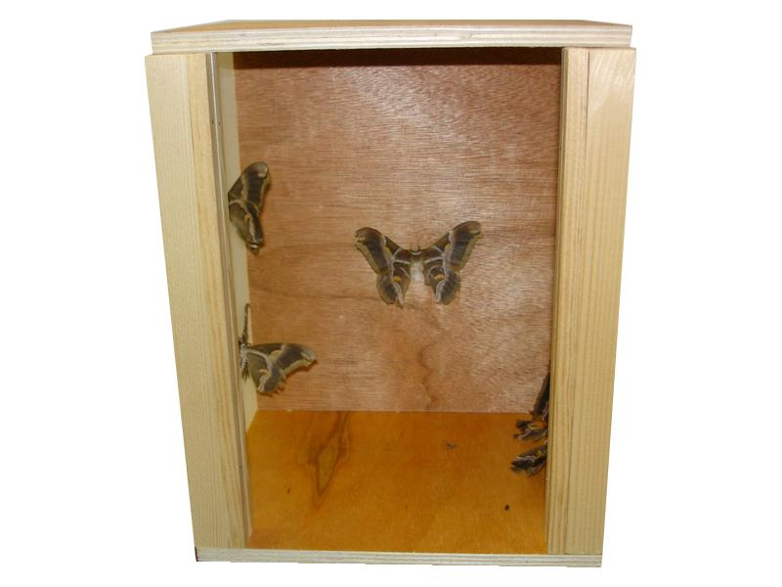
Méthode 2 :
On place des branches de troène dans un vivarium ou une volière, dans un pot contenant de l'eau (penser à colmater l'ouverture du pot). Les chenilles peuvent être placées à la main directement sur les feuilles de troène.
Les branches seront remplacées dès qu'elles n'ont plus de feuilles.
Les cocons peuvent être recueillis au fur et à mesure de leur apparition et déposés au fond du vivarium. Si celui-ci est en verre, il faudra y installer des supports (branches…) afin que les papillons puissent y grimper et déployer leurs ailes.
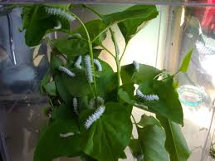
Au bout de 3 semaines environ, les papillons sortent des cocons et s'accouplent rapidement. Aucune intervention n'est nécessaire durant ce stade.
Voici les temps moyens de croissance, variables selon les conditions d'élevage (température) :
- Incubation de l'œuf : 10 jours
- Chenille : 5 stades séparés par une mue, 1 mois et demi
- Nymphe : 3 semaines
- Adulte : 1 à 2 semaines
